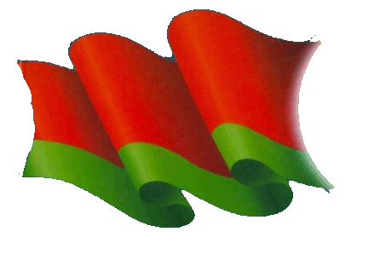
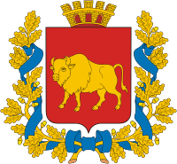
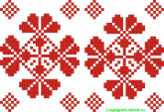

ГРОДЗЕНСКІ АБЛАСНЫ ДЫКТАНТ
21 лютага 2024 года

